UBND QUẬN LONG BIÊN ĐỀ CƯƠNG ÔN TẬP KIỂM TRA GIỮA HKII TIN 9 TRƯỜNG THCS CỰ KHỐI Năm học 2024 – 2025

I. Nội dung kiến thức ôn tập:
- Sử dụng hàm COUNTIF
- Sử dụng hàm SUMIF
- Sử dụng hàm IF
II. Câu hỏi ôn tập:
II.1. Phần trắc nghiệm. Khoanh vào chữ cái của câu trả lời đúng
Câu 1: Trong công thức chung của COUNTIF, tham số criteria có ý nghĩa gì?
A. Phạm vi chứa các ô tính cần kiểm tra để đếm.
B. Điều kiện kiểm tra các ô tính trong phạm vi range.
C. Phạm vi chứa các giá trị không hợp lệ.
D. Điều kiện xác thực dữ liệu để tạo bảng tính.
Câu 2: Trong công thức chung của COUNTIF, tham số range có ý nghĩa gì?
A. Số lượng các ô tính thoả mãn điều kiện kiểm tra.
B. Phạm vi chứa các ô tính cần kiểm tra để đếm.
C. Điều kiện kiểm tra các ô tính trong phạm vi criteria.
D. Phạm vi chứa các giá trị không hợp lệ.
Câu 3: Hàm nào trong Excel dùng để đếm số ô tính trong vùng dữ liệu thoả mãn điều kiện?
A. COUNT. B. SUMIF. C. COUNTIF. D. INDEX.
Câu 4: Công thức chung của hàm COUNTIF là công thức nào?
A. COUNTIF(range, criteria). B. =COUNTIF(criteria, range).
C. COUNTIF(criteria, range). D. =COUNTIF(range, criteria).
Câu 5: Công thức tính để đếm số ô trong vùng C1:C6 chứa từ “The” là công thức nào?
A. =COUNT(C1:C6,"The"). B. =COUNTIF(C1:C6,The).
C. =COUNTIF(C1:C6,"The"). D. =COUNT(C1:C6,The).
Câu 6: Công thức tính để đếm số ô trong vùng A2:A8 chứa giá trị số nhỏ hơn 90 là công thức nào?
A. =COUNTIF(A2:A8,"<90"). B. =COUNTIF(A2:A8,">90").
C. =COUNTIF(A2:A8,>90). D. =COUNTIF(A2:A8,<90).
Câu 7: Công thức tính để đếm số ô trong vùng B3:B5 chứa giá trị giống như ô E7 là công thức nào?
A. =COUNT(B3:B5,E7). B. =COUNTIF(B3:B5,"=E7").
C. =COUNTIF(B3:B5,"E7"). D. =COUNTIF(B3:B5,E7).
Câu 8: Công thức tính để đếm số ô trong vùng F2:F9 chứa xâu kí tự bắt đầu bằng chữ cái N là công thức nào?
A. =COUNTIF(F2:F9,"N"). B. =COUNTIF(F2:F9,"N_").
C. =COUNTIF(F2:F9,"N*"). D. =COUNTIF(F2:F9,N*).
Câu 9: Công thức tính để đếm số ô trong vùng E4:E11 chứa giá trị số khác giá trị trong ô C5 là công thức nào?
A. =COUNTIF(E4:E11,"#"&C5). B. =COUNTIF(E4:E11,"!="&C5).
C. =COUNTIF(E4:E11,"#"&C5). D. =COUNTIF(E4:E11,"<>"&C5).
Câu 10: Công thức tính để đếm số ô trong vùng A7:A20 chứa từ có đúng 3 kí tự và kết thúc bằng “an” là công thức nào?
A. =COUNTIF(A7:A20,"*an"). B. =COUNTIF(A7:A20,"?an").
C. =COUNTIF(A7:A20,"_an"). D. =COUNTIF(A7:A20," an").
Câu 11: Trong công thức chung của SUMIF, tham số range có ý nghĩa gì?
A. Phạm vi chứa các giá trị cần kiểm tra hoặc tính tổng các giá trị nếu không có tham số criteria.
B. Điều kiện kiểm tra.
C. Phạm vi chứa các giá trị cần kiểm tra hoặc tính tổng các giá trị nếu không có tham số sum_range.
D. Phạm vi chứa các giá trị cần tính tổng, nếu range bị bỏ qua thì tính tổng các ô trong tham số sum_range thoả mãn điều kiện.
Câu 12: Trong công thức chung của SUMIF, tham số sum_range có ý nghĩa gì?
A. Phạm vi chứa các giá trị cần tính tổng, nếu sum_range bị bỏ qua thì tính tổng các ô trong tham số range thoả mãn điều kiện.
B. Phạm vi chứa các giá trị cần kiểm tra hoặc tính tổng các giá trị nếu không có tham số range.
C. Phạm vi chứa các giá trị cần kiểm tra hoặc tính tổng các giá trị nếu không có tham số criteria.
D. Điều kiện kiểm tra.
Câu 13: Trong công thức chung của SUMIF, tham số criteria có ý nghĩa gì?
A. Phạm vi chứa các giá trị cần kiểm tra hoặc tính tổng các giá trị nếu không có tham số range.
B. Điều kiện kiểm tra.
C. Phạm vi chứa các giá trị cần tính tổng, nếu sum_range bị bỏ qua thì tính tổng các ô trong tham số range thoả mãn điều kiện.
D. Phạm vi chứa các giá trị cần kiểm tra hoặc tính tổng các giá trị nếu không có tham số sum_range.
Câu 14: Hàm nào trong Excel dùng để tính tổng giá trị của những ô thoả mãn một điều kiện nào đó?
A. SUM. B. COUNTIF. C. IF. D. SUMIF.
Câu 15: Công thức chung của hàm SUMIF là công thức nào?
A. =SUMIF(criteria, [sum_range], range). B. =SUMIF(range, [sum_range], criteria).
C. =SUMIF(range, criteria, [sum_range]). D. =SUMIF(criteria, range, [sum_range]).
Câu 16: Công thức tính tổng các giá trị nhỏ hơn 100 trong vùng B2:B6 là công thức nào?
A. =SUM(B2:B6,“<100”). B. =SUMIF(B2:B6,“<100”).
C. =SUMIF(B2:B6,“>100”). D. =SUMIF(B2:B6,<100).
Câu 17: Công thức tính tổng các giá trị trong vùng C4:C10 với các ô tương ứng trong vùng A4:A10 có giá trị là “SGK” là công thức nào?
A. =SUMIF(C4:C10,“SGK”,A4:A10). B. =SUMIF(A4:A10,SGK,C4:C10).
C. =SUM(A4:A10,“SGK”,C4:C10). D. =SUMIF(A4:A10,“SGK”,C4:C10).
Câu 18: Công thức tính tổng các giá trị trong vùng D1:D7 với các ô tương ứng trong vùng A1:A7 có giá trị giống như ô F3 là công thức nào?
A. =SUMIF(A1:A7,“F3”,D1:D7). B. =SUMIF(D1:D7,F3,A1:A7).
C. =SUMIF(A1:A7,F3,D1:D7). D. =SUMIF(D1:D7,“F3”,A1:A7).
Câu 19: Công thức cần nhập vào ô G7 là gì?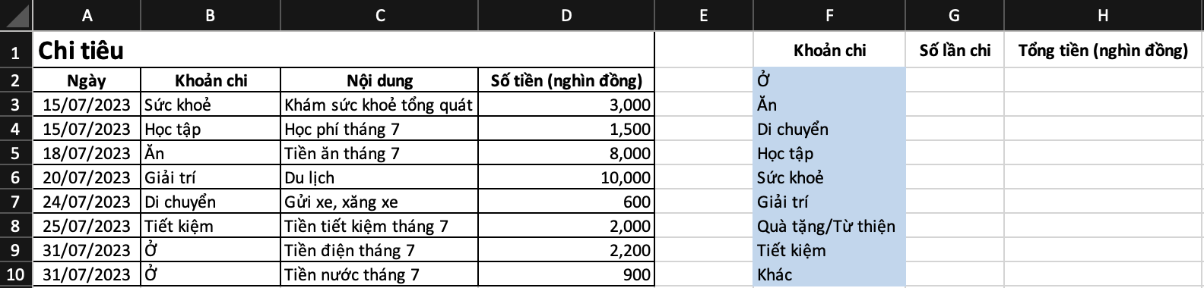
A. =SUMIF(B3:B10,Giải trí,D3:D10). B. =COUNTIF(F2:F10,G7).
C. =SUMIF(B3:B10,F7,D3:D10). D. =COUNTIF(B3:B10,“Giải trí”).
Câu 20: Công thức tính tổng các giá trị trong vùng E2:E10 với các ô tương ứng trong vùng A2:A10 có giá trị lớn hơn giá trị tại ô B6 là công thức nào
A. =SUMIF(A2:A10,“>” & B6,E2:E10). B. =SUMIF(A2:A10,“>B6”,E2:E10).
C. =SUMIF(A2:A10,“>” + B6,E2:E10). D. =SUMIF(E2:E10,“>” & B6,A2:A10).
Câu 21: Hàm nào trong Excel dùng để kiểm tra điều kiện và trả về một giá trị khi điều kiện đó đúng và một giá trị khác nếu điều kiện đó sai?
A. COUNTIF. B. SUMIF. C. IF. D. CHECK.
Câu 22: Công thức chung của hàm IF là công thức nào?
A. =IF(logical_test, [value_if_false], [value_if_true]).
B. =IF([value_if_false], [value_if_true], logical_test).
C. =IF([value_if_true], [value_if_false], logical_test).
D. =IF(logical_test, [value_if_true], [value_if_false]).
Câu 23: Em có thể sử dụng quy tắc quản lí tài chính nào để biết việc chi tiêu đã cân đối, hợp lí hay chưa dựa trên số liệu tổng hợp?
A. Quy tắc 50-50. B. Quy tắc 50-30-20.
C. Quy tắc 50-20-30. D. Quy tắc 20-30-50.
Quan sát hình sau đây và trả lời câu hỏi 24 và 25.
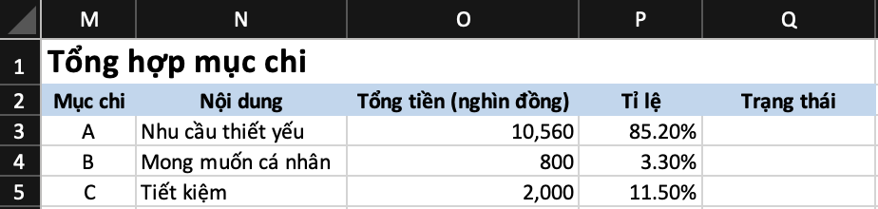
Câu 24: Công thức phù hợp để nhận xét về mục chi Nhu cầu thiết yếu dựa trên quy tắc quản lí tài chính là công thức nào?
A. =IF(P3>50%,"Ít hơn","Nhiều hơn").
B. =IF(P3<100%,"Ít hơn","Nhiều hơn").
C. =IF(P3>80%,"Nhiều quá",IF(P3>50%,"Nhiều hơn","Ít hơn")).
D. =IF(P3=50%,"Hợp lí","Ít quá").
Câu 25: Công thức phù hợp để nhận xét về mục chi Tiết kiệm dựa trên quy tắc quản lí tài chính là công thức nào?
A. IF(O5>20%,"Nhiều hơn","Ít hơn"). B. IF(P5>20%,"Nhiều hơn","Ít hơn").
C. IF(P4>30%,"Nhiều hơn","Ít hơn"). D. IF(P3>50%,"Nhiều hơn","Ít hơn").
Quan sát hình sau đây và trả lời câu hỏi 26, 27
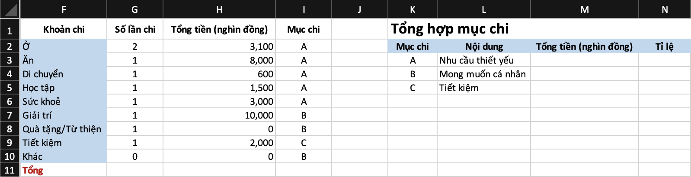
Câu 26: Công thức tính tổng số tiền ở ô I11 là công thức nào?
A. =SUM(H2:H10). B. =SUMIF(H2:H10).
C. =COUNT(H2:H10). D. =COUNTIF(H2:H10)
Câu 27: Công thức tính tổng tiền của mục chi Mong muốn cá nhân là công thức nào?
A. =COUNTIF(I2:I10,K4,H2:H10) B. =SUMIF(I2:I10,L4,H2:H10)
C. =SUMIF(I2:I10,B,H2:H10) D. =SUMIF(I2:I10,K4,H2:H10)
Quan sát hình sau đây và trả lời câu hỏi 28 và 29.

Câu 28: Công thức thích hợp để nhập vào ô C2 là công thức nào?
A. =IF(AND(A2<100,B2>10),FALSE,TRUE). B. =IF(NOT(A2<100),TRUE,FALSE).
C. =IF(OR(A2>100,B2<10),TRUE,FALSE). D. =IF(AND(A2<100,B2>10),TRUE,FALSE).
Câu 29: Công thức thích hợp để nhập vào ô C3 là công thức nào?
A. =IF(AND(A3="Vàng",B3="Tím"),TRUE,FALSE).
B. =IF(OR(A3<>"Vàng",B3="Tím"),TRUE,FALSE).
C. =IF(OR(A3<>"Vàng",B3<>"Tím"),TRUE,FALSE).
D. =IF(NOT(B3<>"Tím"),TRUE,FALSE).
Câu 30: Để kiểm tra nếu doanh thu lớn hơn 15 triệu thì tỉ lệ thưởng 4%, công thức đúng là gì?
A. =IF(A1>15,000,4%,0%) B. =IF(A1>15,000,"4%","0%")
C. =IF(A1>15,000,0.04,0) D. =IF(A1<15,000,0.04,0)
Câu 31: Trong quy tắc thưởng phức tạp (trên 20 triệu = 6%, trên 15 triệu = 4%, trên 10 triệu = 2%), công thức IF lồng nhau nào dưới đây đúng?
A. =IF(A1>20,000,0.06,IF(A1>15,000,0.04,IF(A1>10,000,0.02,0)))
B. =IF(A1>10,000,0.06,IF(A1>15,000,0.04,IF(A1>20,000,0.02,0)))
C. =IF(A1>15,000,0.04,IF(A1>20,000,0.06,IF(A1>10,000,0.02,0)))
D. =IF(A1>20,000,0.06,IF(A1>10,000,0.02,IF(A1>15,000,0.04,0)))
Câu 32: Với quy tắc 50-30-20, tỉ lệ 50% được sử dụng để đánh giá mục chi nào?
A. Nhu cầu thiết yếu B. Mong muốn cá nhân
C. Tiết kiệm D. Doanh thu
Câu 33: Trong công thức =IF(N4>30%,"Nhiều hơn","Ít hơn"), nếu N4 = 25%, kết quả sẽ là gì?
A. Nhiều hơn B. Ít hơn C. Sai công thức D. Không xác định
II.2. Trắc nghiệm đúng sai: Em hãy chọn phương án Đ (Đúng), S (Sai) cho mỗi câu dưới đây:
Câu 34: Các tham số trong công thức sau: =IF(logical_test, [value_if_true], [value_if_false]) có ý nghĩa gì?
A. Tham số logical_test là phạm vi chứa các ô tính cần kiểm tra để đếm. S
B. Tham số logical_test là điều kiện kiểm tra. Đ
C. Tham số value_if_true là giá trị trả về nếu điều kiện là đúng. Đ
D. Tham số value_if_false là giá trị trả về nếu điều kiện là sai. Đ
Câu 35: Trong các khẳng định sau, khẳng định nào đúng, khẳng định nào sai?
A. Hàm COUNTIF là tên hàm tính tổng có điều kiện. S
B. Hàm SUMIF là tên hàm tính tổng có điều kiện. Đ
C. Hàm IF là tên hàm đếm có điều kiện. S
D. Hàm COUNTIF là tên hàm đếm có điều kiện. Đ
II.3. Phần tự luận:
Câu 1:
a. Trong một bảng điểm, hãy hiển thị "Đạt" nếu điểm lớn hơn hoặc bằng 5, ngược lại hiển thị "Chưa đạt".
b. Kiểm tra xem một số có vừa chia hết cho 3 vừa chia hết cho 5.
Câu 2: Sử dụng hàm SUMIF để phân tích dữ liệu bán hàng, tìm ra sản phẩm bán chạy nhất, khách hàng mua hàng nhiều nhất.
Mã sản phẩm | Tên sản phẩm | Khách hàng | Số lượng | Doanh thu
SP01 | Điện thoại A | Khách A | 5 | 10.000.000
SP02 | Máy tính B | Khách B | 2 | 20.000.000
SP01 | Điện thoại A | Khách C | 3 | 6.000.000
... | ... | ... | ... | ...

DUYỆT CỦA BGH TT/NTCM DUYỆT GIÁO VIÊN LẬP

Nguyễn Xuân Lộc Tống Thị Thùy Linh

